Guide d’utilisation du
système d’alerte

GESTIONNAIRE DE CAS

Gestionnaire de cas tâches

Assistance
Toute question concernant l’utilisation du dispositif de signalement peut être adressée à l’assistance de Whistleblower Partners au +44 330 818 0515.

Utilisation du système – gestionnaires de cas
En tant que « gestionnaire de cas », vous traiterez tous les rapports qui vous parviennent via le système d’alerte. Vous serez informé des nouveaux « rapports » par le système d’alerte, qui enverra une notification à l’adresse électronique que vous avez fournie à votre « administrateur ». Vous disposez alors de 7 jours pour répondre à ce contact. Au minimum, vous devez « accuser réception ».
Vous vous connectez au système comme suit :

Lors de votre première connexion
Vous devez commencer par créer votre mot de passe unique pour le système. Pour ce faire, vous devez cliquer sur le lien que vous avez reçu dans un e-mail de Whistleblower Partners.
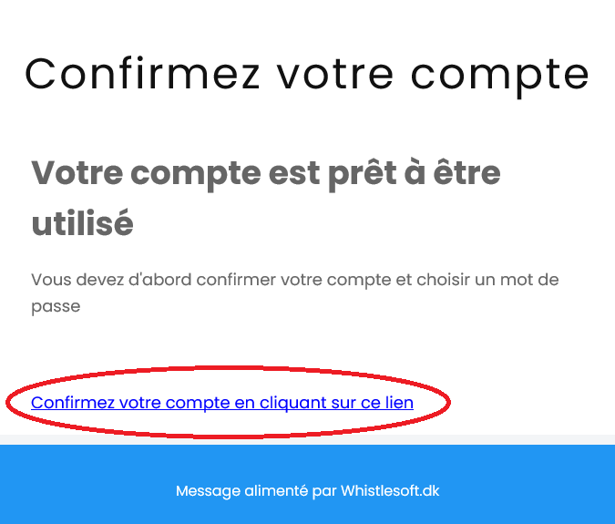

Ensuite, créez votre mot de passe personnel pour le système et terminez en cliquant sur « Envoyer ».
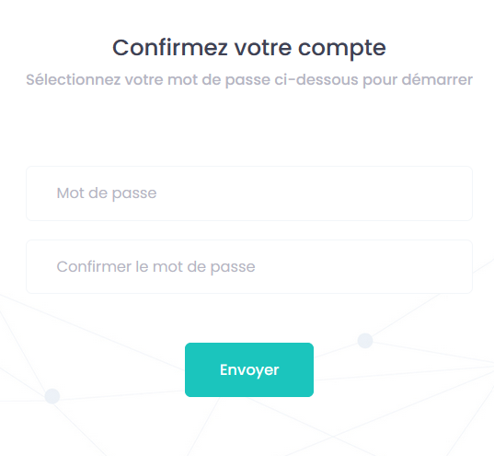

L’écran change et il vous est demandé de saisir le code que vous avez reçu par SMS :

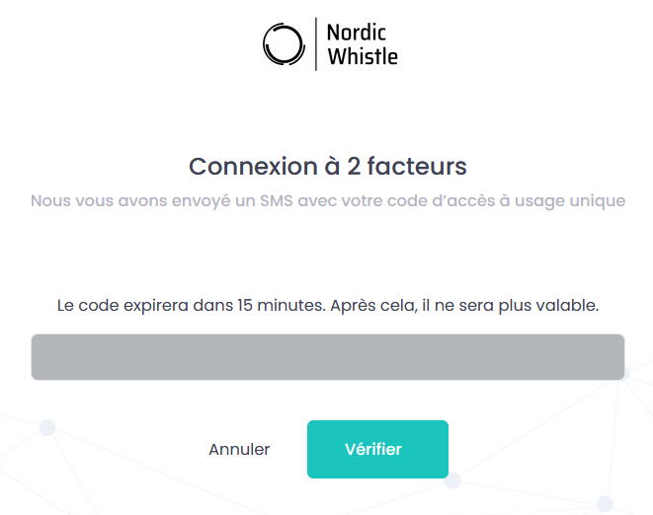
PUIS SAISISSEZ LE CODE À 6 CHIFFRES QUE VOUS AVEZ REÇU PAR SMS

Vous êtes maintenant dans le système sur votre page client. Nous y reviendrons à la page 4.

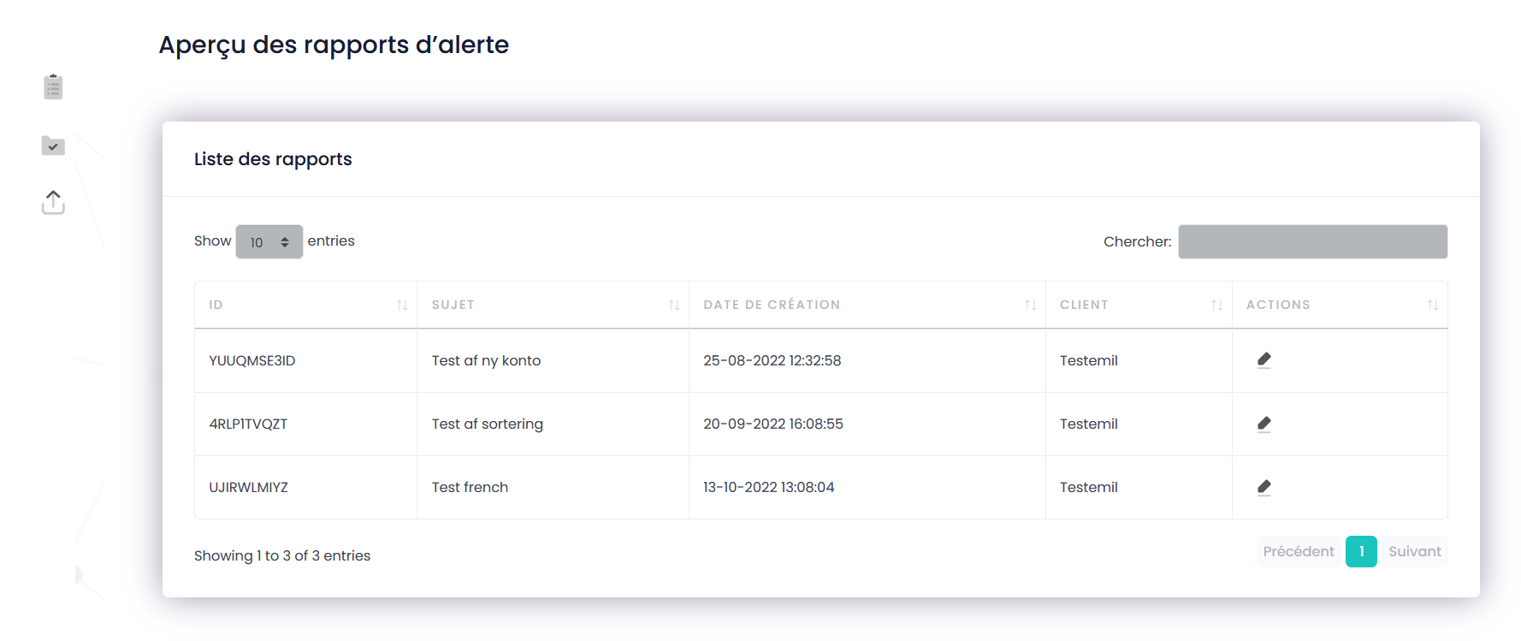

Lors de votre prochaine connexion
Saisissez https://nordicwhistle.whistleportal.eu dans votre navigateur :
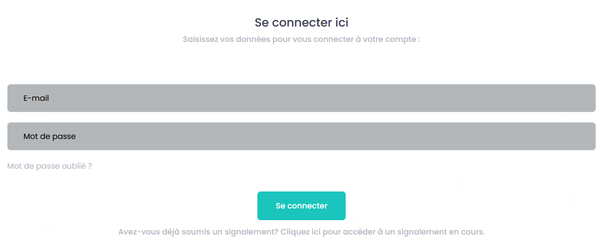
SAISISSEZ VOTRE E-MAIL ET LE MOT DE PASSE QUE VOUS AVEZ CRÉÉ

PUIS SAISISSEZ LE CODE À 6 CHIFFRES QUE VOUS AVEZ REÇU PAR SMS

Vous accédez alors à une page contenant les signalements qui ont été effectués dans le système.
La page présente une vue d’ensemble des « Rapports d’alerte » et des « Rapports terminés », indiquées ici par le cercle vert. Vous pouvez accéder aux dossiers en cliquant sur l’icône « crayon », indiquée ici par le cercle rouge.

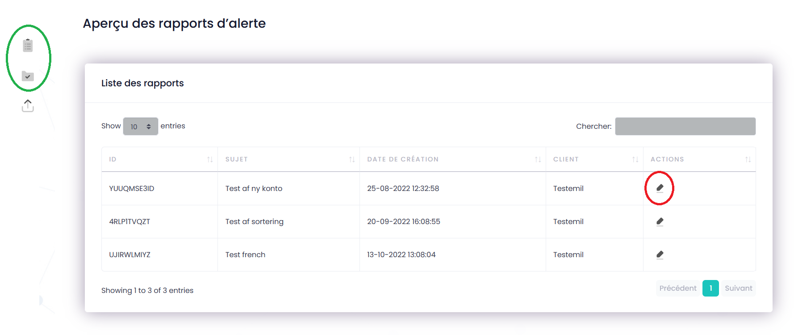

Vous entrez maintenant dans le « cas » proprement dit et pouvez poursuivre le dialogue avec le lanceur d’alerte – ou clore le cas. Le dialogue se déroule dans la boîte de dialogue située en bas. Vous pouvez clore le cas en cochant la case « Fermez le cas ».

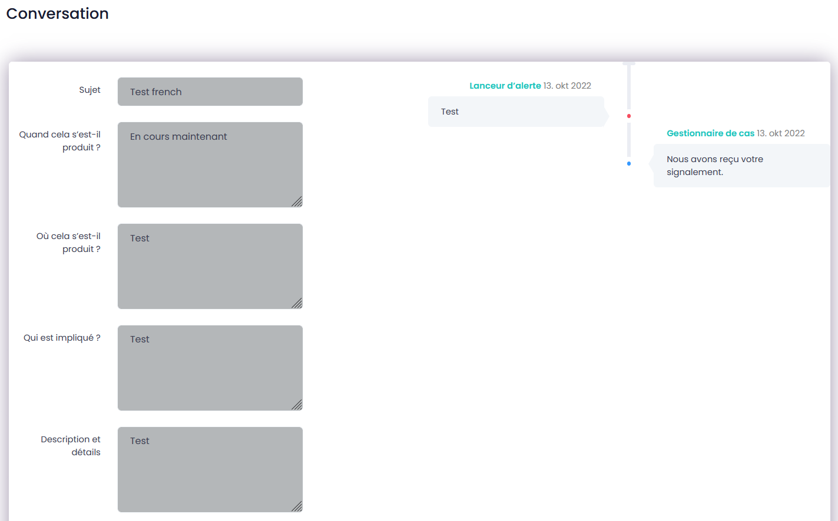
Description de l’avancement du cas

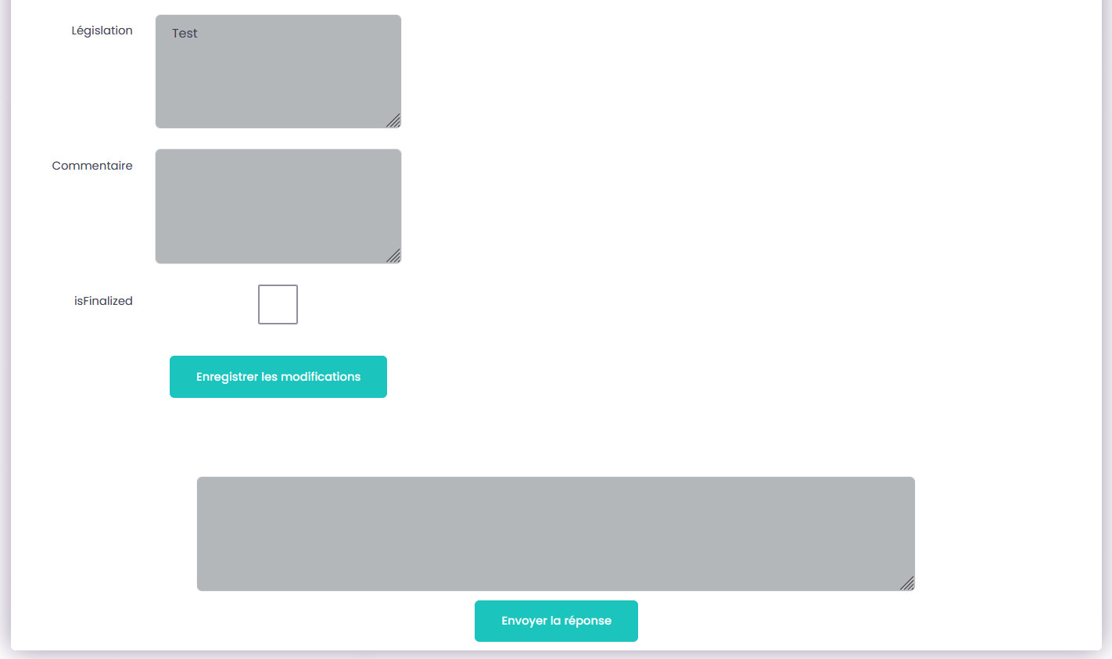

Une fois que l’affaire est close, cochez la case, puis cliquez sur « Enregistrer les modifications ».
Le cas se trouve maintenant sous la rubrique «Rapports terminés » dans le menu à gauche de la page principale.
.

Pendant que le cas est actif, entrez dans le dialogue ici, puis appuyez sur « Envoyer la réponse ».

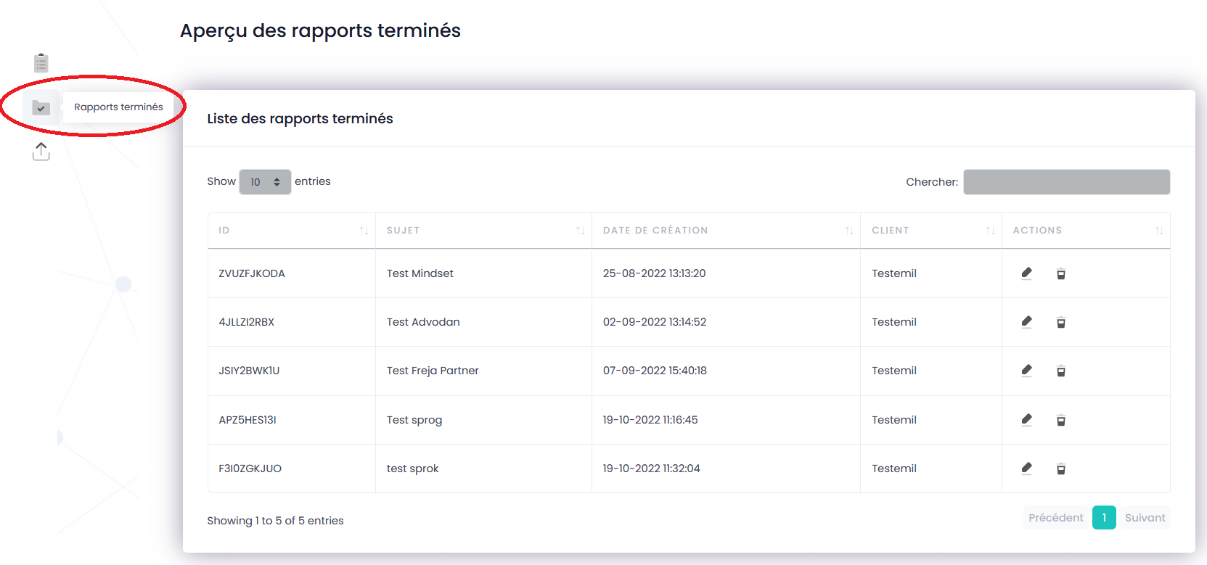

Si vous souhaitez supprimer un rapport terminé, il vous suffit de cliquer sur l’icône « Supprimez ».

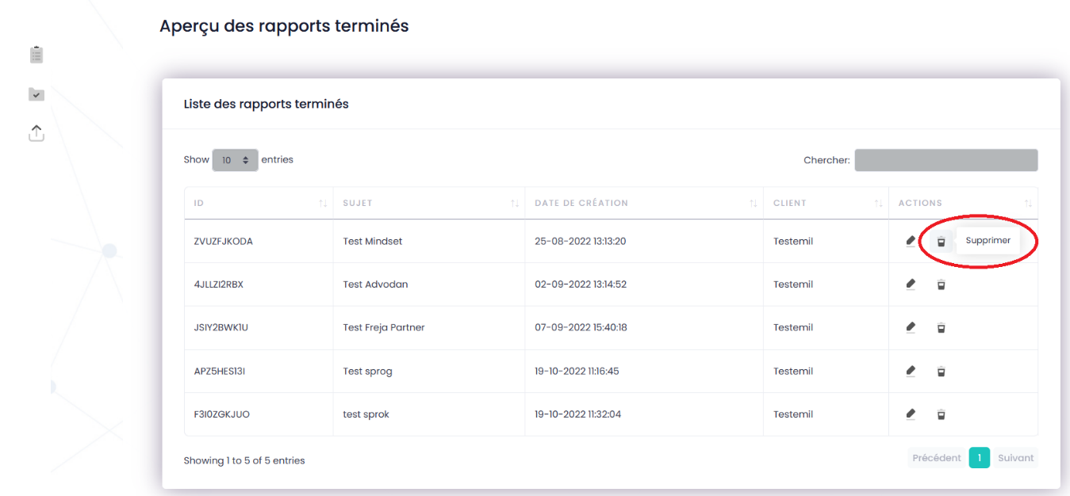

Une mesure de précaution supplémentaire est intégrée au système et il vous est demandé de confirmer :
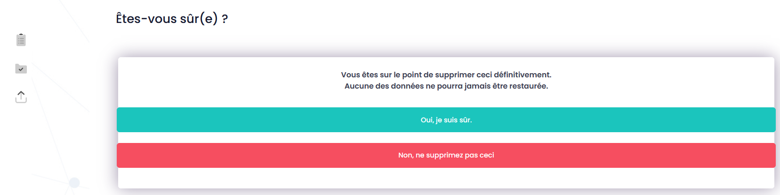
Procédure pour un mot de passe oublié
Si vous avez oublié votre mot de passe, procédez comme suit :
Cliquez sur Mot de passe oublié sur l’écran de connexion.
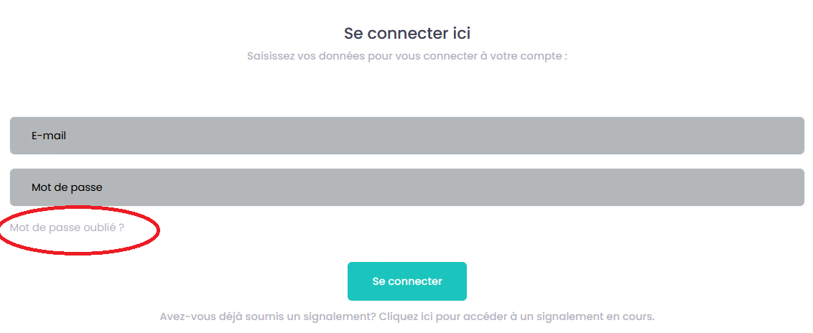

Saisissez votre e-mail :
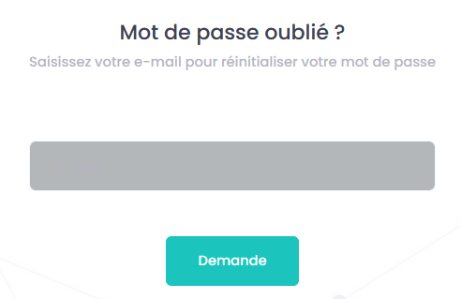

Vous allez recevoir un e-mail contenant un lien. Cliquez sur le lien :

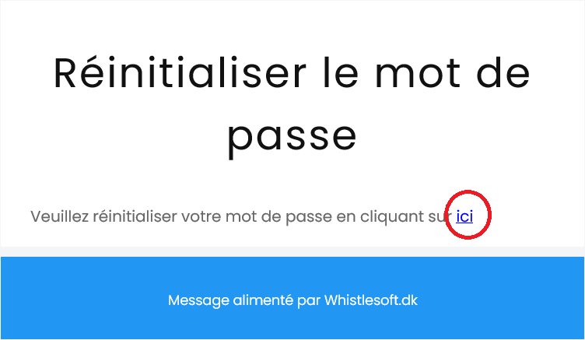
Vous accédez à une page où vous devez créer un nouveau mot de passe. Saisissez votre e-mail et votre nouveau mot de passe. Terminez par « Reset ».
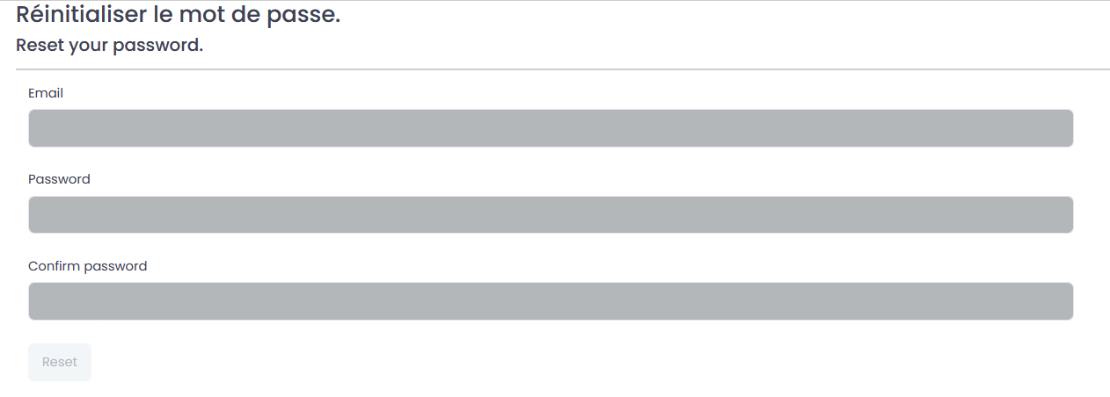
Vous pouvez désormais vous connecter comme avant en saisissant https://nordicwhistle.whistleportal.eu dans votre navigateur :
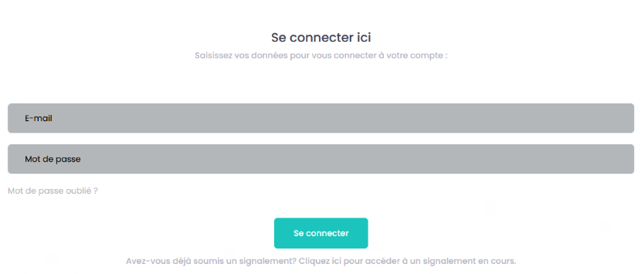
SAISISSEZ VOTRE E-MAIL ET LE MOT DE PASSE QUE VOUS AVEZ CRÉÉ

